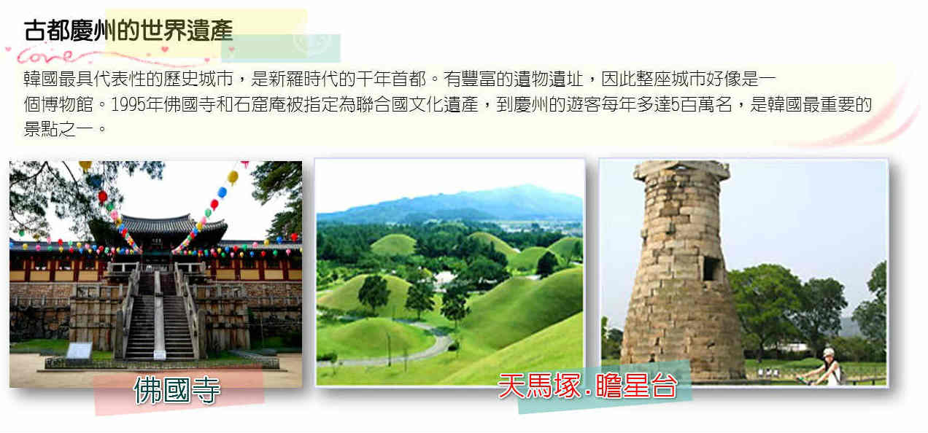
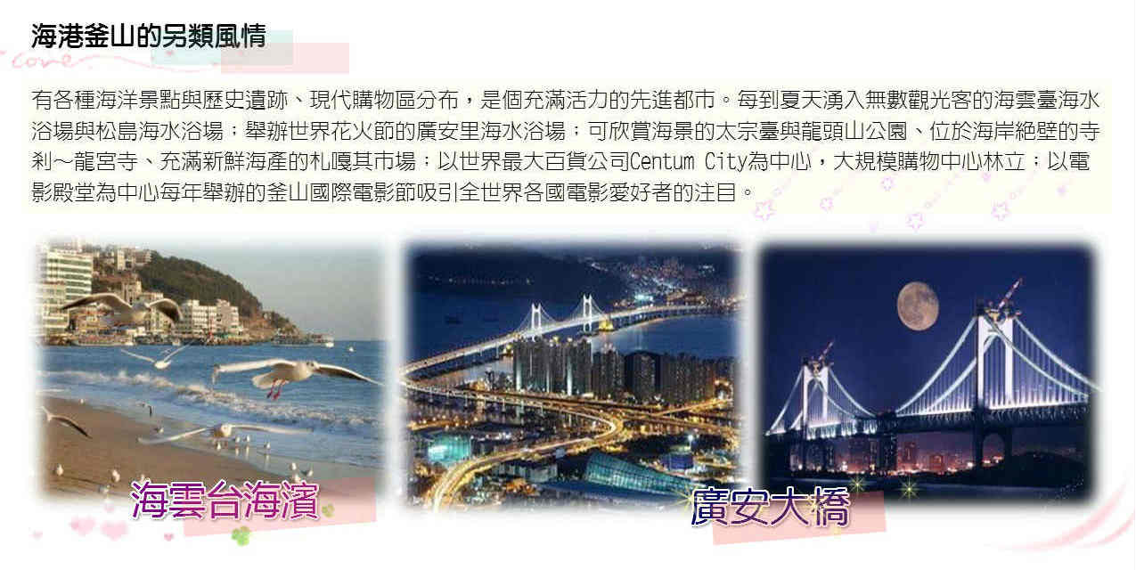
釜慶繽紛樂 樂天飯店兩晚 世界遺產 柿酒隧道 農村體驗 溫泉汗蒸幕五天
【飯店介紹】
註1：飯店住宿順序行程僅為先行提供參考，正確順序請依當團行前說明會資料為準。
註2：團體作業恕無法接受指定住宿，請以當團行前說明會資料為準。
註3：本公司對同等級之飯店間入住選擇有最終決定之權利。
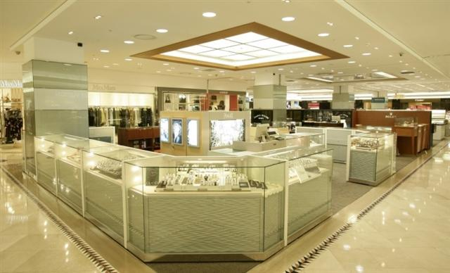
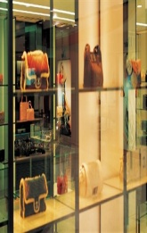
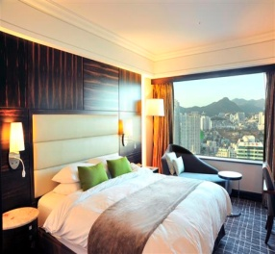
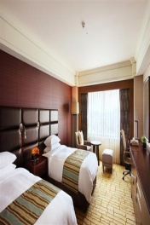
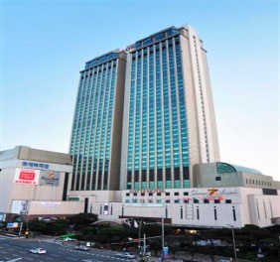
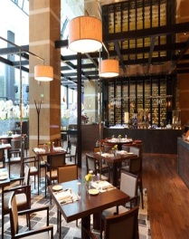
釜山樂天飯店
★住宿兩晚+飯店內用國際自助早餐
地理位置優越，位於西面鬧區，設有804間客房，11間餐廳與酒吧，備有8國語言同步口譯設備、最多可容納2,500人的Crystar Ballroom等11個國際會議廳、婚禮會場、免稅店、老虎咖啡廳等，為設施齊全的大型商務娛樂飯店。飯店與樂天百貨公司相連，搭乘地鐵前往時，可順著地下道前往樂天百貨公司後，利用內部電梯前往飯店。
【行程特色】
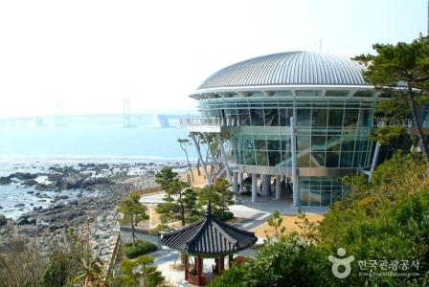
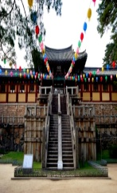
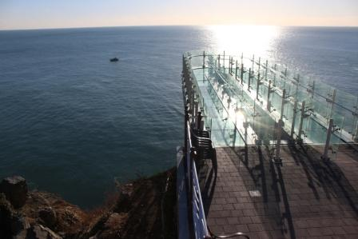
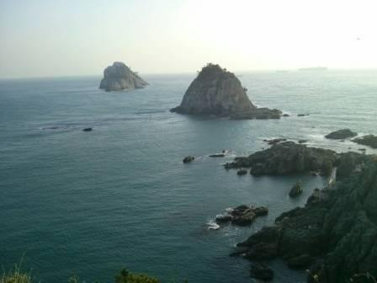
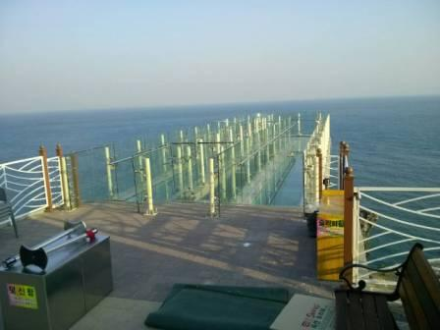
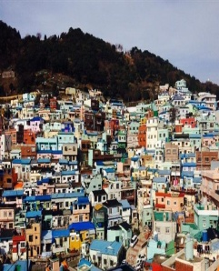
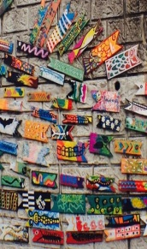
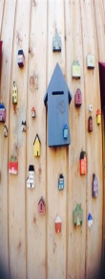
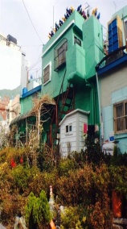
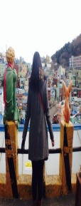
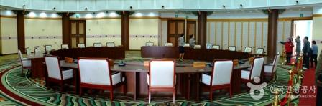
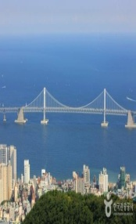
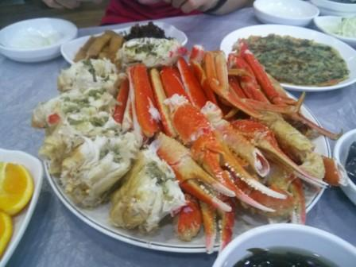
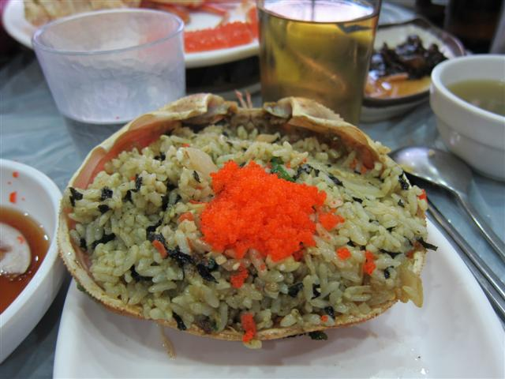
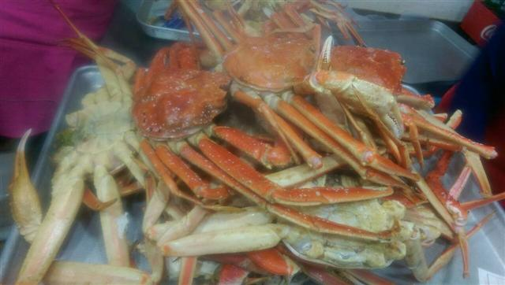
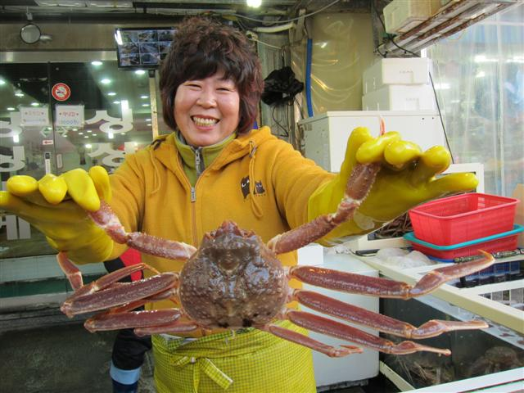
龜岩村農村體驗：採季節水果+乘拖拉機+豆腐DIY+結草繩。
機張市場長腳蟹風味餐+蟹膏炒飯+季節小菜。
積木村：甘川洞文化村
APEC HOUSE主題公園～海雲台海濱～廣安大橋
海上天空歩道SKY WALK
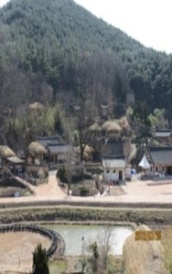
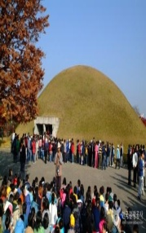
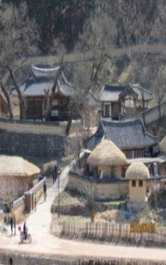
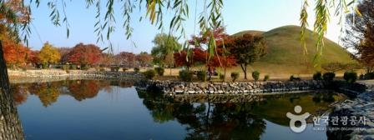
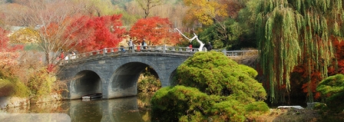
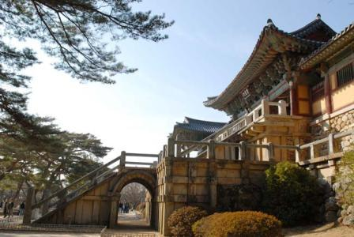
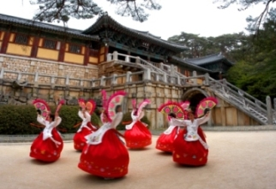
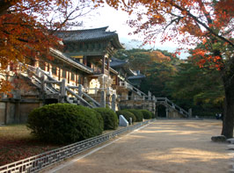
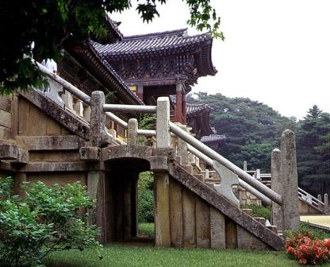
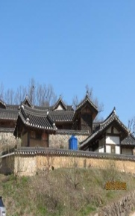
吐含山佛國寺：世界文化遺產
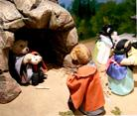
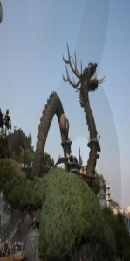
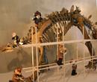
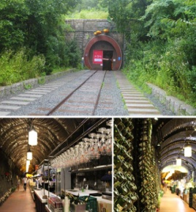
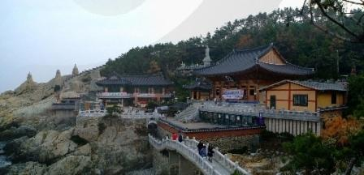
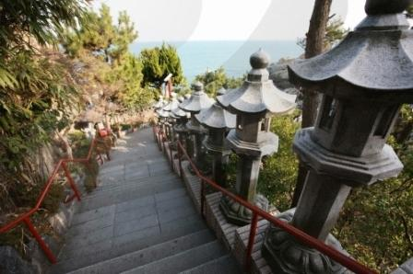
良洞民俗村：世界文化遺產
大陵天馬塚：世界文化遺產
WINE柿酒隧道(柿子酒&起士或餅乾品嚐)
最靠近海邊的寺廟：海東龍宮寺
ELYBADEN溫泉汗蒸幕體驗
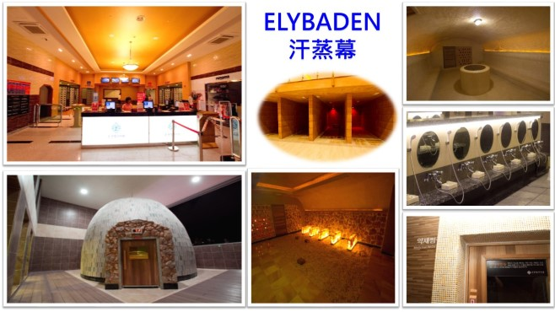

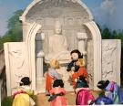
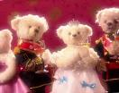
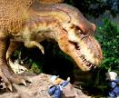
泰迪熊博物館(時光之旅+幻覺藝術+古董泰迪熊歷史館)

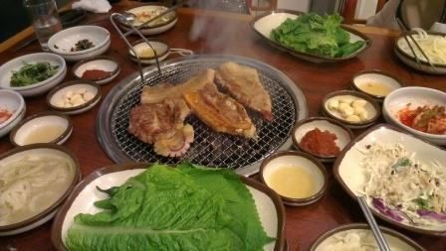
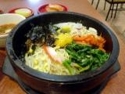
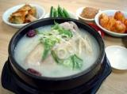
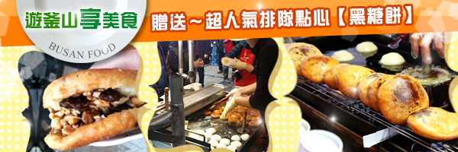
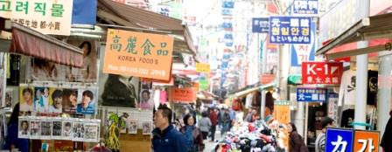
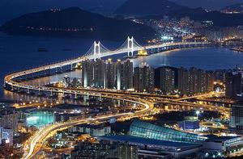
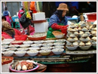
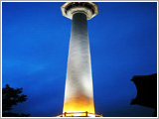
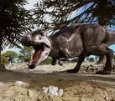
特別安排景點：釜山廣安大橋浪漫夜景、國際市場、PIFF國際電影廣場。
時尚購物樂：國際市場+光復洞時裝街+PIFF國際電影廣場、西面鬧區
餐餐安排韓式風味餐
參考航班 |  | 班機編號 | 起飛城市 | 抵達城市 | 起飛時間 | 抵達時間
 |  | CI188 | 台北(桃園) | 釜山 | 07:45 | 11:05
 |  | CI187 | 釜山 | 台北(桃園) | 20:25 | 21:55
 | 第01天 桃園／釜山～冬柏島～APEC HOUSE主題公園～海雲台海濱～SKY WALK天空步道～大邱
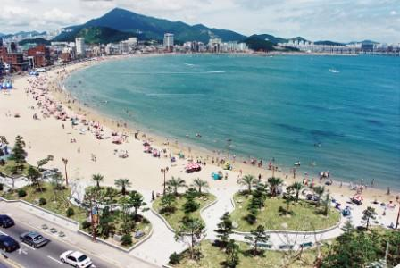
今日集合於桃園國際機場，搭乘豪華客機飛往韓國第二大城及第一大港口～釜山。它擁有四百萬人口，連接日本及西歐各國重要城市往來，因此發展成韓國對外最重要的貿易城市。
冬柏島位在海雲臺海水浴場南部的，自然風景完整保存並改建成一自然公園。冬柏島擁有茂密的冬柏樹和松樹，形成一美麗風景，且和陸地連結一片，成為特殊的陸地島。因景色迷人的散步道而出名的冬柏島，在設立了2005AEPC會議場所的Nurimaru House之後，名聲遠播，更成為許多觀光客到了釜山必訪之地。
(車經)廣安大橋是韓國第一座具有藝術性造型美，頂尖造明設施的橋樑，依照星期、季節變換，多元燦爛的燈光呈現出繽紛的色彩照明，釜山呈現出另一番嶄新的面貌。白天的廣安大橋給與來訪的各位可以眺望到附近渾然天成的觀光景觀，夜晚則可以充分的感受到那份浪漫怡然自得的美麗夜間景致。海雲台海灘是韓國最有名的海灘。蜿蜒長達二公里的白沙灘，蒼翠濃郁的冬柏島，景色秀麗，是韓國八景之一。
SKY WALK 天空步道：沿著二妓臺公園海岸散步道往南，能近距離欣賞到釜山五六島美景，海上天空歩道Sky Walk就建在海岸散步道的最南端，為可遠眺五六島的最佳地點。釜山海上天空歩道Sky Walk呈U字型，跨入海面長達12~13公尺，高度與實際海面僅距離約40公尺。
餐食： | （早餐）機上套餐 （午餐）人蔘燉雞風味餐 （晚餐）韓式部隊火鍋
住宿： | 特二級五星 大邱 INTER-BURGO EXCO飯店 或 特二級五星 大邱 QUEEN VELL飯店 或 慶州大明渡假村(2人一戶)韓式炕房 或 特二級五星 慶州 可隆飯店 或同級旅館

第02天 | 大邱～WINE柿酒隧道(柿子酒&起士或餅乾品嚐)～龜岩村農村體驗(採季節水果或烤地瓜+乘拖拉機+豆腐DIY+結草繩)～ELYBADEN溫泉汗蒸幕體驗～東城鬧區

WINE柿酒隧道(柿子酒&起士或餅乾品嚐)：品嚐世界首創的柿子酒。柿子又稱為《果實之王》，這種柿子釀造的酒具有成熟的水果香味並呈現金黃色澤，雖說屬於白酒，但是卻又富含一般紅酒中才具有的Tannin成分，集白酒和紅酒優點於一身的綜合體。
整座隧道建立於896~1904年間，全長1,015公尺，伸手不見五指，目前僅對一般民眾開放450公尺，我們特別申請安排入內參觀藏酒之處，由於隧道終年保持15~16℃，濕度保持在60~70%間，裡面產生大量的陰離子，因此創造出最佳的釀酒場所。首批柿子酒生產於2004年，產量有限，因此除少數美國及日本地區外，只有在此地才能品嚐得到。2005年APEC會議時，它更成為韓國贈送各國元首的最佳外交禮物。
註:未含隧道內不定期藝文活動及展覽門票。
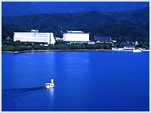
龜岩村位於八公山下，體驗韓國傳統農家樂；在農莊主人熱情招呼下為您安排採季節水果，春夏秋冬各季耕種不同作物，春季採鈴鐺馬鈴薯、夏季採葡萄、蕃茄、秋季您採蘋果、冬季為烤地瓜，並體驗搭乘農莊的拖拉機車參觀園區，再前往學習製作豆腐DIY。爾後前往學習古代農家編結草繩，一連串的特別親身體驗活動為您增添旅途樂趣。
ELYBADEN溫泉汗蒸幕體驗：以採取自999公尺深層地下的天然高純淨硫磺泉水聞名。600坪大的汗蒸幕廣場，健身房、美食餐廳等。不論男女老少都能盡情在這片都市中的綠洲享受水世界的洗禮，淨化身心的疲累。汗蒸幕：是在韓國人和親近的朋友、情人以及家人約會地點選擇時，獲得很高的人氣。汗蒸幕裡不只有依據不同主題設計而成的各式各樣高溫房間，可以在裡面飆汗解除疲勞。
註：請自行攜帶泳衣及泳帽。
東城鬧區，大邱最熱門的逛街及購物景點，亦稱《中央通》，最流行的服裝、飾品、韓妝及鞋店等林立，崇時尚愛血拼族的天堂。
註：東城鬧區約停留1~1.5小時。
餐食： | （早餐）內用早餐 （午餐）石鍋拌飯+涮涮鍋 （晚餐）韓式傳統烤肉+季節小菜
住宿： | 特二級五星 大邱 INTER-BURGO EXCO飯店 或 特二級五星 大邱 QUEEN VELL飯店 或 慶州大明渡假村(韓式炕房) 或 特二級五星 慶州 可隆飯店 或同級旅館

第03天 | 慶州～良洞民俗村(世界文化遺產)～佛國寺(世界文化遺產)～大陵苑天馬塚(世界文化遺產)～瞻星臺～泰迪熊博物館～普門大水車公園

早餐後，前往《千年古都》慶州。安排參觀列入世界文化遺產的良洞民俗村，呈現15~16世紀朝鮮時期的儒家文化兩班村，目前仍住有150餘戶人家，360餘座磚瓦與茅草建築，豐富多彩的傳統文化村落，雖尚有居民居住，但大部份的房屋都樂於對外開放，充分表現出當地居民熱情和諧的性格。
佛國寺：1995年被指定為世界文化遺產，建於新羅時代的公元751，直至774年完工，雖歷經1500年歲月，卻能顯示出其精巧的石雕工藝，迴廊與大雄殿以鮮明的丹青塗飾，安置釋迦牟尼像的寶殿內部色彩華麗，多寶塔雕刻優雅美觀，釋迦塔、極樂殿、毗盧殿內的阿彌陀佛與毗盧舍那佛像等眾多的國寶與文化遺產都顯示著當時新羅文化的登峰造極。
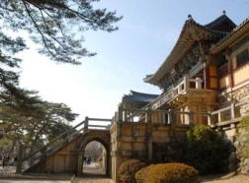
天馬塚：在大陵苑內,則是因西元1973年被發掘時，發現出土的遺物中有件以白樺樹皮製的馬鞍上繪有天馬的圖案，因而命名。在這裡，別忘記要嚐嚐慶州最有名的紅豆餅。
瞻星臺：東方現存的最古老的天文臺，建於新羅27代王善德女王時期(632~647年)，用於觀測天空中的雲氣及星座。瞻星臺是一座石結構建築，直線與曲線的搭配十分和諧，1962年12月20日被指定爲國寶第31號。
泰迪熊博物館：位於慶州普門旅遊區內現代飯店旁夢想中心入口處，2011年4月6日正式開幕營業，博物館的佔地面積為4,600餘平方公尺，除擁有其他分館內既存的觀光設施及展示品之外，因考慮到慶州的文化歷史背景特色，於是透過不同的展示概念及素材，再次重新呈現出逐漸被遺忘的世界，藉此提高遊客的興致並能夠快樂的加入冒險之旅。
不只是有為成人遊客設計的主題觀光區，還有推出韓國第一個不單純只是展示恐龍模型，而是結合泰迪熊和恐龍、海底探險、新羅時代時光之旅而成的各項展示等，專門準備給前來參觀的孩童們；
另外透過觀賞表演或是3D影像來體驗歷史和科學的發展，除了有趣之外還具有教育意義及增添許多豐富有益的可看性。
恐龍世界探險：1億7千萬年前恐龍時代慶州展演。
海底探險：北極海、南極海、熱帶海洋下的海底生物和人魚公主等展示。
新羅時代時光之旅：穿著數千年前新羅時代衣飾的泰迪熊在主要文化財、歷史遺跡地上。
幻覺藝術：立體恐龍繪圖。
古董泰迪熊歷史館：從1900年代~1950年代的手工製珍藏泰迪熊展示。
藝廊：世界名作大衛、維納斯、希臘勝利女神等雕像展示、瑪麗‧安東尼特皇后作品展示、MBC電視台連續劇《宮》劇中物品展示、善德女王攝影區等專區。
普門觀光區每年的3月底4月初為此處櫻花盛開時節，粉白相間的櫻花樹花技招展，煞是好看，花瓣隨風飄落於身側，有如天女散花一般，給人置身仙境的幻覺。
餐食： | （早餐）飯店內用 （午餐）【大韓】燒烤總匯自助餐吃到飽 （晚餐）馬鈴薯燉豬骨風味餐
住宿： | 特一級五星 釜山樂天飯店 或同級旅館

第04天 | 太宗台(遊覽列車)～人蔘專賣店～保肝寧～7LUCK賭場～樂天免稅店～西面鬧區(美食大探索)～釜山樂天飯店

太宗台因波浪侵蝕海岸所形成的峭壁與奇岩怪石結合而成的太宗臺，茂密樹林與波浪相呼應而形成絕美景色，天晴時可清楚看到遙遠的對馬島(日本島嶼)，古時候就是詩人與文人墨客喜愛的名勝。特別是燈塔底下發達的隆起波蝕地形，其中的神仙岩非常有名，判定其大約形成於距今12萬年前的第四次最後間冰期。太宗臺於第四次最後間冰期後，因釜山的間歇性隆起運動而有了今天的樣貌。來到太宗臺岩石海岸不僅能欣賞到美麗的風景，還能了解釜山的自然史，其價值獲得極高評價。
人蔘專賣店，在此您可以更進一步了解韓國國寶《人蔘》栽種與製造之過程，並可選購各式人蔘製產品，特別是聞名世界的特級高麗人蔘與紅蔘濃縮《精、粉、膠囊》，對調身養身氣有極大之功效。
保肝寧：韓國保肝靈，護肝寶又名枳具樹果實，經韓國肝病研究所，羅天秀博士精 研究，用高、低分子分離方法，選取了對肝機能有保健及醫療作用的高分子多糖體，命名為HD-1。HD-1能將人體內有害物質或低分子物質吸收並將之排出體外，藉此減少肝臟，提高肝臟再生及肝機能的效果。
7 LUCK賭場是韓國新開幕的賭場，總營業專用面積為1,627坪，略帶神秘和現代感的裝潢和擺設陳列，可謂一座都會型賭場。24小時營業，賭場內擁有220台機器，45張賭桌，為目前韓國境內規模最大的賭場，來此試一試您的好手氣。
樂天免稅店為韓國規模最大、產品最新的韓國代表免稅店。在這裡可以一次滿足您購物的需要，可稱是世界流行重鎮的免稅店，可充分享受購物的樂趣。
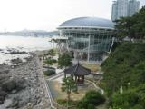
西面鬧區美食大探索：四周聚集了許多酒吧和咖啡館。燈光絢爛的酒吧、美食街，總是充滿快樂、熱鬧的氛圍。氣氛佳的咖啡館和酒吧、便宜美味的餐廳都聚集在這條街上，年輕人絡繹不絕。此外，亦有電影院、演出場地、遊戲場等娛樂設施。週末有業餘音樂家的街頭表演、畫肖像畫、戲劇等多種文化活動，吸引更多國內外遊客。
註1：西面鬧區擁有許多人氣餐廳及美味小吃，你可自由選擇喜歡店家，自行前往品嘗道地的美食，如:部隊火鍋、豆腐鍋、烤肉、冷麵、石鍋拌飯等。
註2：特別推薦由韓國偶像團體CNBLUE推薦前往釜山必吃的美食～豬肉湯飯，是釜山代表食品之一，由豬骨長時間燉煮而成，湯頭呈濃郁的乳白色，您可依照自己的喜好加上細韭菜、蝦醬及鹽巴，鮮甜美味。
餐食： | （早餐）飯店內國際自助早餐 （午餐）釜山名家豆腐砂鍋+季節小菜 （晚餐）發放韓幣6000元，敬請自理
住宿： | 特一級五星 釜山樂天飯店 或同級旅館

第05天 | 積木村(甘川洞文化村)～海東龍宮寺～機張市場品嘗長腳餐～國際市場～光復洞時裝街～PIFF國際電影廣場～韓國土產店/名品彩粧～釜山／桃園

甘川洞文化村：夢之城釜山的馬丘比丘“藝術工廠多大浦”的公共項目建設讓老城區脫胎換骨。 將沙下區甘川二洞一帶的空房和胡同改造成小區歷史畫廊和酒吧等，重新創造夢之文化藝術平台。彩色的房子層疊出別具特色的景致，是一個適合探索、拍照的好地方。近來因為綜藝節目RunningMan前往拍攝，也成了熱門景點。
海東龍宮寺：主奉觀音菩薩，與襄陽洛山寺、南海菩提庵並列韓國三大觀音聖地，最初稱為普門寺，1974年後因住持夢見白衣觀音乘龍升天，便將寺廟名稱更名為《龍宮寺》。最特別的景致當屬108階和日出岩。從龍宮寺入口必須下108階才能來到寺廟，而日出岩就位於108階中間。此寺廟信徒眾多，人聲鼎沸與浪濤拍打崖邊，激起陣陣的雪白浪花相互輝映，十分壯觀，此時，不妨入境隨俗，在祈願瓦片上寫上自己的願望，保佑心想事成，據說相當靈驗。
機張市場位於機張邑大羅里的中心地區，因市場現代化的計劃，在1985年轉變為現代式常設市場，目前販售機張生產的水產與農產品等各式商品，為知名市場之一。機張市場的水產等商品售價要比全國最大的水產市場札嘎其市場來得實惠便宜，成為當地住家民眾最常前往的市場。
特別安排機張市場有名的長腳蟹餐(2人一隻)+蟹膏炒飯
國際市場(光復洞時裝街)：韓戰結束後，這裡曾是難民避難和生活湖口的《生存戰場》。他們經營從釜山港進來的進口日用品來養家糊口，此市場便也因而得名；現在這裡銷售的商品包括時裝、皮革製品、電子產品、玩具等。比一般便宜20～30%，因此頗受國內外遊人歡迎。
RIFF國際電影廣場以介紹各種題材的全世界電影文化，挖掘新人，重新評價被遺忘的作品和作家為宗旨的《釜山國際電影節》，每年9月至11月在此舉行。街道上可發現各國明星的銅盤手印及簽名，我國的名導演侯孝賢，也在此留下了光榮的手印。
註：國際市場周邊(含光復洞時裝街、PIFF國際電影廣場)共約停留1~1.5小時。
韓國土產店/名品彩粧：選購伴手禮，這裡販售韓國土特產，種類玲瑯滿目，有泡菜、海苔、韓式餅乾、糖果，韓服公仔等，應有盡有，您可再此一次買足回台後致贈親友的禮品。相信對愛美的女人們一定可以在這挑選最新款最hito彩粧品，讓辛苦上班族及學生族群在忙碌生活中一樣可以打造出時尚流行彩粧，讓您永遠跟上時代潮流尖端。
接著帶著依依不捨的心情前往釜山國際機場，由導遊協助辦理登機手續後，搭乘豪華客機返回桃園機場，結束豐富快樂的韓國行程。
註1：本行程將依當地實際狀況由導遊做小幅度調整，但保證行程會全部走完，不便之處，尚祈鑒諒。
註2：行程表中列明之住宿順序僅為先行提供給貴賓參考之用，請依當團行前說明會公佈之正確資料為準。
餐食： | （早餐）飯店內國際自助早餐 （午餐）機張長腳蟹餐(2人一隻)+蟹膏炒飯 （晚餐）機上套餐
住宿： | 回溫暖的家

注意事項：
- 本行程最低出團人數為16人以上(含)，最多為43人以下(含)，台灣地區將派遣合格領隊隨行服務。
- 若有特殊餐食者，最少請於出發前二天（不含假日）告知承辨人員，為您處理。
- 本行程售價不含全程領隊、導遊、司機小費。
- 韓國房型很少有3人房，如要加床，有可能是給一大一小的床型，也有可能是行軍床，請見諒。
- 上述行程及餐食將視情況而前後有所變動，但行程景點絕不減少，敬請諒察。
- 韓國飯店及渡假村因響應環保，請自行攜帶毛巾(或大毛巾)、牙刷、牙膏、拖鞋、香皂、洗髮精、及個人習慣性藥品。
- 本行程設定為團體旅遊行程，故為顧及旅客於出遊期間之人身安全及相關問題，於旅遊行程期間，恕無法接受脫隊之要求；若因此而無法滿足您的旅遊需求，建議您另行選購團體自由行或航空公司套裝自由行，不便之處，尚祈鑒諒。
- 我們為維護旅遊品質及貴賓們的權益，在不變更行程內容之前提下，將依飯店具體確認回覆的結果，再綜合當地實際交通等情況，為貴賓們斟酌調整並妥善安排旅遊行程、飯店入住之先後順序或旅遊路線，請以說明會或最後確認的行程說明資料為準。
- 觀光團不接受單幫客、持外國護照、韓國華僑者，否則皆應另加收費用USD$100。
- 韓國出境時，持外國護照的貴賓（如：美國護照），航空公司會要求客人提出入境該國之回程機票(就是從台灣回美國的機票)，不然就需於航空公司櫃台簽一些保證資料，有時怕會擔誤搭機時間，請參團的貴賓若有持外國護照的，需攜帶該護照之回程機票或者貴賓有台灣護照也同時帶出國即可。
- 若貴賓您是持【外國護照】進入韓國【首爾/清州/釜山/濟州】，外站有規定回程時機場櫃台會要求看台灣至該國的回程機票證明或外國人在台灣的居留證；請各位貴賓務必於出國前事前準備好，以防回程辦CHECK時所需。
- 冬季韓國冰天雪地，小心路滑；請穿著防滑鞋，如球鞋或橡膠鞋；皮鞋及高跟鞋不適宜。
- 韓國因響應環保減少廢氣，汽機車、大型車停車超過 3 分鐘即須熄火關閉引擎，否則將會記點罰款，所以一般是等客人上車後再開引擎及空調，請見諒。
- 本行程若客人不參加者，視為自動棄權，恕無法退費。
- 以上行程僅供參考正確行程、航班及旅館，請依行前說明會資料為準。
- 韓國2012年最新入境規定：韓國法務部公告：自2012年01月01日起，年滿17歲以上的外國旅客入境韓國時，需留下《雙手食指指紋及臉部照片資料》。 參考韓國觀光公社。
- 近期韓國外站航空公司抓團體行李超重非常嚴格，會要求每位貴賓個別辦理CHECK IN 掛行李，每位貴賓行李不可超過20公斤，若超重者，會要求現場補足超重費用（超重費需由各位貴賓自行支付）特此提醒貴賓。
- 韓國因為政府近些年在推行《因應環保節能減碳》，政府規定氣溫需超過25度以上時，飯店才可開冷氣，特此通知，造成不便敬請見諒！

